**常州市三河口小学2021——2022学年第二学期道德与法治教研组总结**

一学期的工作又接近尾声，本学期，我们道法教研组在学校领导的支持下，在教导处的直接领导下，严格执行学校的各项教育教学制度和要求，根据学期初的教学工作计划，有目的，有计划，有步骤地开展教研活动，顺利而圆满地完成了各项教育教学任务，现将本学期教研组工作总结如下：

1. 教师培训：

1.加强各类学习。

本学期进行《道德与法治》新教材培训，进一步了解课程的性质、设计思路及教材的编排，确立了课堂教学的目标及重难点。通过系列学习，老师的理论水平提高了，更有助于平时的教学实践。外出听课是学习研讨的好机会。我们积极参加市、区教研室组织的各项教研活动，珍惜一切外出学习的机会，吸取新的教学理念，回来后在组内交流，以求与我们的工作融会贯通，不断地总结经验，不断地充实我们的教学水平。

2.立足课堂教学，促使大家共同进步

课堂教学是学校教学的核心部分，是教学的主阵地，是老师和学生交流、教师开展教育教学工作的主要途径之一。开学初，程凤娇老师参加了道法的区评优课活动，在学校的安排下，全体道法老师聆听了程老师的模拟课堂《分享真快乐》。随后结合我校的德育工作，不断开发道法学科的德育功能，进一步提高道德与法治学科教师开发教材、组织课堂教学的能力，构建扎实有效的道德与法治的课堂，道法教研组开展教研活动，程凤娇老师为大家呈现了一课《清新空气是个宝》，会后道法教研组积极开展评课活动，教有所获，研有所得。

1. 教学设计：

|  |  |  |  |
| --- | --- | --- | --- |
| **学校：**常州市三河口小学 | | | |
| **学科：**道德与法治 | **课题：**清新空气是个宝 | | **教师：**程凤娇 |
| 教学目标：  （一）知识与能力  引导学生体会清新的空气对我们生活的重要意义，了解空气污染的原因、危害。初步了解有关环境保护的法律法规。  （二）过程与方法  通过游戏、调查、合作探究等方式，体会到人类生存需要清新的空气，了解掌握空气质量的方法，指导学生根据空气质量情况安排好自己的生活，学习基本的自我保护的方法。  （三）情感态度价值观  关心自己赖以生存的空气环境，并能提出净化空气、保护空气的建议。初步懂得保护环境重要性、迫切性，从而形成自觉环保的良好品德。 | | | |
| **教材分析：**  《义务教育道德与法治课程标准》（2022年版）在“课程内容”中明确指出，“道德教育”学习主题在第一学段（1-2年级）中要引导学生“亲近自然，感受自然的美，保护动物，爱护一草一木，保护自然环境。”  《清新空气是个宝》是人教版《道德与法治》二年级下册第三单元的第二课。本单元以“绿色小卫士”为题，引导学生从自己身边可触可感的资源出发，理解自己所处时代的主题——绿色与环保，并让学生规范自身行为，成为“绿色小卫士”。  本课紧扣单元主题，针对当下我国大气污染严峻现实，引导学生理解清新空气对美好生活的重要意义，懂得清新空气需要靠大家共同遵守与环保相关的法律法规，从小处着眼，身体力行，形成绿色环保的生活方式。教材内容分为四个部分。第一部分“空气清新真好”，通过公园情景图及谜语，感受清新空气的重要性。第二部分“我身边的空气好吗”，通过观察与调查，引导学生多途径了解身边的空气质量，并调整自己的户外活动。第三部分“是什么污染了空气”，通过呈现三幅最常见污染源图，引导学生开展综合性学习，了解造成空气污染的常见原因，唤起自觉保护环境的责任与法治意识。第四部分“我能做些什么呢”，通过呈现生活中常见的情境，引导学生结合生活实际，大胆提出保护空气的方法，深化环保与责任意识。教材的安排，由浅入深，从知识到能力，适合学生进行探究性学习。 | | | |
| **学情分析：**  我们的生活离不开空气，二年级的学生对这一学习主题并不陌生，但对清新空气对人们生命的意义没有深刻的体会，没有主动去关心空气质量的意思，也没有掌握针对空气质量安排生活的方法。面对空气污染，大多数学生不知道可以为保护空气质量做些什么，也不知道在空气污染的环境里如何自我保护。在重度污染的天气里，在外游戏的小朋友还不在少数。因此，课堂中需要教师进行引导，引导他们从小事着眼，身体力行，寻求绿色环保的生活方式，培养他们环保的责任意识及法治意识，这对学生的成长有着积极的意义。 | | | |
| **教学重难点及对策：**  教学重点：引导学生体会清新的空气对我们生活的重要意义，了解掌握空气质量的方法，指导学生根据空气质量情况安排好自己的生活，学习基本的自我保护的方法。  教学难点：了解空气污染的原因、危害。关心自己赖以生存的空气环境，并能提出净化空气、保护空气的建议。  教学对策：游戏体验、调查、合作探究。 | | | |
| **教师活动** | | **学生活动** | **教学意图** |
| 1. **猜谜导入**   1、见面礼：小朋友们，今天我给大家带来了一位新朋友，它非常特殊。（出示：谜语）  2、你们是怎么猜出来的？ | | ▲生猜谜语  ▲生交流 | 用神秘新朋友的话题，激趣导入，渲染课堂气氛，利用谜面引导学生掌握空气特点，为下个环节做好铺垫。 |
| **二、空气清新好处多**  1、体验：空气很重要  （1）为什么说空气是生命世界中的宝呢？  游戏体验  请大家拿出小手来，左手捏住鼻子，右手捂住嘴巴，不依赖空气呼吸，你能坚持一分钟吗？  （安全提醒：感到非常难受的同学可以自行松开。）  （2）游戏结束，随机采访学生  （3）小结：能够呼吸是多么舒畅的事儿啊，无论是人类还是大自然中的动植物，可都离不开空气。而清新的空气，更是让我们的生活幸福感加倍呢！  2、快乐分享会：   1. 出示在空气清新的大晴天，在公园拍摄到的照片，你们看到了什么？ 2. 在空气清新的大晴天，你们都做过哪些有趣的事啊**？**   （3）你们瞧，老师也从咱们的班级相册中搜集了一张张照片，在清新的空气中，我们玩耍、运动，我们尽情地奔跑，绽放着可爱的笑脸，清新的空气送给了我们多么美好的礼物，不仅让我们身体健康，还让我们心情愉悦。  （3）小结：难怪我们要说：空气是个宝，清新空气更是个宝！（出示课题） | | ▲生体验  ▲谈谈感受  ▲交流看到的美景  ▲交流  ▲欣赏照片集，感受清新空气给人们带来的愉悦和健康  ▲齐读课题 | 用互动游戏的方式，掀起体验高潮，切身感受空气重要性，认识空气对于生命的宝贵。随后从清晰的风景照入手，感知空气清新时，周围景物的特点，再用“快乐分享会”，唤醒学生的生活体验，在欣赏照片集中，感受清新空气给人们带来的愉悦和健康。 |
| 1. **空气质量我会辨**   1、了解空气质量途径多  （1）同学们，你们觉得我们今天的空气怎样？你是怎么感受到的？（直观感受）  （2）我们平时说的空气的好或坏，就叫空气质量，还有哪些方式能够准确了解空气质量呢？（手机APP、看报纸、收听广播、看天气预报）。  2、定制风车节  （1）河小第二届的风车节也即将要开幕啦，为了让大家玩得开心，大队部老师特意上网查了这些天的天气情况，可是选择哪天开展最合适？四人一小组合作讨论一下。  （2）小组合作。  出示四幅天气图：  看阴晴 看温度 看空气质量  （3）小知识：那怎样的空气才是优才是良呢？  （4）小结：大家选择的一天是5月6日，这一天空气质量指数最低，说明空气最清新。空气好，我就应该多开展一些户外活动，亲近自然。  3、总结：同学们用学到的知识为学校的活动顺利开展出了一份力，真了不起。了解了空气质量，生活中，我们就可以根据当天的空气质量为家人的出游、户外的活动选择最恰当的时间了。 | | ▲交流  ▲交流  ▲小组合作讨论  ▲学习小知识 | 交流了解空气质量的多种方法，指导学学生在生活中主动关注空气质量。设置风车节的小情境，在轻松有趣的学习氛围中明白空气指数相关数值含义。同时，引导学生会根据天气和空气质量的情况，合理安排户外活动。 |
| **四、空气污染原因多**  1、照片对比：空气怎么了？  同学们，刚刚这些美丽的照片可是得到大家一致称赞，可是，有段时间我却只能拍到这样的照片，这是怎么回事呢？  雾霾是一种严重的空气污染现象，什么污染了空气呢？  2、污染原因我来找  （1）课前老师让同学们组成小队进行空气污染的小调查  出示小组合作要求  （2）分享调查结果  3、（总结污染源）孩子们当你们在搜集了解污染源时，程老师也进行了调查。看，这是老师搜集到的资料。  4、（自护）每到冬天的时候，这白茫茫的雾霾里充满了许多有毒、有害物质，假如你遇到这样的空气污染，你该怎样保护自己呢？   1. （危害）这是科学家进行的统计的一组数字，全球每年有200多万人死于空气污染。不仅如此，大气污染还会导致酸雨，酸雨会让树木枯萎，许多建筑也会受到酸雨的腐蚀。孩子们听到这里，你最想说什么？ | | ▲交流  ▲小组交流  ▲交流  ▲倾听、观看  ▲交流保护自己的方法  ▲了解空气污染的危害 | 通过照片对比，引发学生对于空气污染现象的关注，并通过小调查学生了解到空气受污染的原因，以及被污染的空气对人体造成的危害，初步懂得保护环境的重要性和迫切性，形成自觉保护环境的良好品德。 |
| 1. **清新空气我会护**   **国家在行动：**  1、国家为了保护空气，在宪法第二十六条中制定了有关保护生态环境的法律法规。还颁布了相关的法律，如《中华人民共和国环境保护法》《中华人民共和国大气污染防治法》。   1. 观看视频：习总书记在报告中提出的蓝天保卫战。 2. 国家领导人植树视频。   **我们在行动：**  1、情境思辨  （1）出示明明的故事：你们支持爸爸放鞭炮吗？有什么别的办法增添节日的喜庆气氛呢？  （2）其实在早在前几年，常州就已经颁布了《烟花爆竹禁燃令》，可三河口在非禁燃区，我们依然可以放烟花呀！  （3）提醒：同学们生活中如果我们发现严重污染空气的行为，我们可以拨打12369进行举报。  2、金点子交流  同学们的心中一定有什么保护清新空气的金点子？把你能想到的保护空气清新的金点子，写在卡片上。  相机出示：本班学生上下学接送方式调查表，同学们已经在用自己的实际行动保护我们的清新空气了。   1. 小结：我们的环保树，枝繁叶茂，硕果累累。保护清新空气，咱们能做的可真不少呀！   3、今天的课即将要结束了，可我们的环保行动已经在行进中。在你们的带动下，让爸爸妈妈、爷爷奶奶也参与到我们的环保行动中，制定出你们家的清新空气保护计划，小手拉大手，文明一起走。用实际行动让天更蓝，水更绿，世界更美好！ | | ▲齐读  ▲观看视频  ▲交流  ▲交流  ▲写金点子  ▲交流  ▲贴金点子 | 了解国家相关的保护环境的条文，观看国家领导人为保护环境亲力亲为的事迹，唤起学生自觉保护清新空气的责任意识和法律意识。在是否支持明明爸爸燃放烟花的情境思辨中，思考并探索环保低碳的热闹过节方式，思索在非禁燃区的我们可以做的事情，明白蓝天只有一片，需要我们共同爱护。金点子交流的导行环节，引导学生为保护空气清新献计献策，张贴在环保树上，更是直观地让学生感受到在生活中，我们可以为保护空气做的事其实很多很多。  课虽结束，可活动并还没结束。作业的布置把保护清新空气的行为落实到生活中，增强学生的环保意识，养成绿色环保的良好生活方式。 |
| 板书  IMG_20220427_112126 | | | |

三、比赛结果

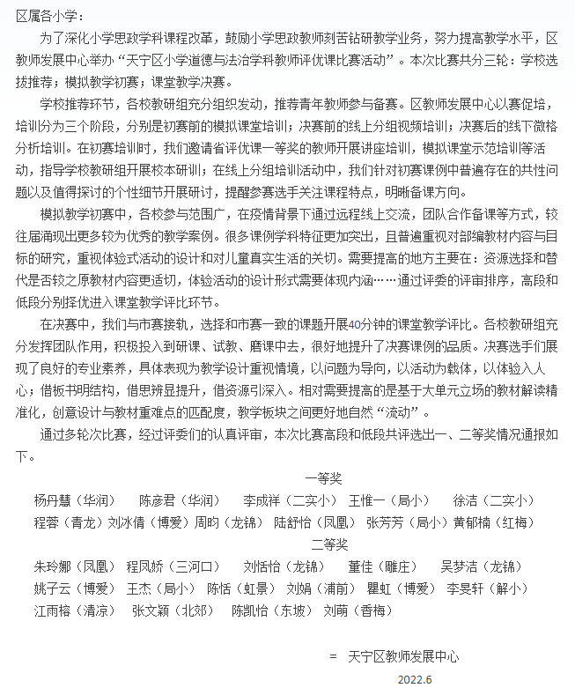

四、教研活动大事记

|  |  |  |
| --- | --- | --- |
| 时间 | 活动 | 具体内容及取得成绩 |
| 2022.2. | 教研组期初会议 | 1.制定本学期计划 |
| 2022.3 | 组织教师参加市区级培训活动  组织教师参加区评优课 | 程凤娇录制《分享真快乐》参加比赛 |
| 2022.5 | 教研组公开课《清新空气是个宝》并参加区评优课 | 1. 程凤娇上《清新空气是个宝》   开展听课评课活动 |

五、今后努力方向

1.加大教学研究的力度，把道法的体验式和探究式教学推向更深的领域。

2.探索如何提高课堂教学效率，设计合理活动、情境让学生体验和感悟。

3.继续严格抓好日常教学常规工作。

4.针对学科特点，让生树立学习自信心，注重学习兴趣和学习方法的培养。

总之，教学离不开教研，教研是教学质量提高的重要途径。今后我们组会一如既往的努力，通过各种形式的教研活动进一步更新教师教学观念，提高组内教师的教学能力。